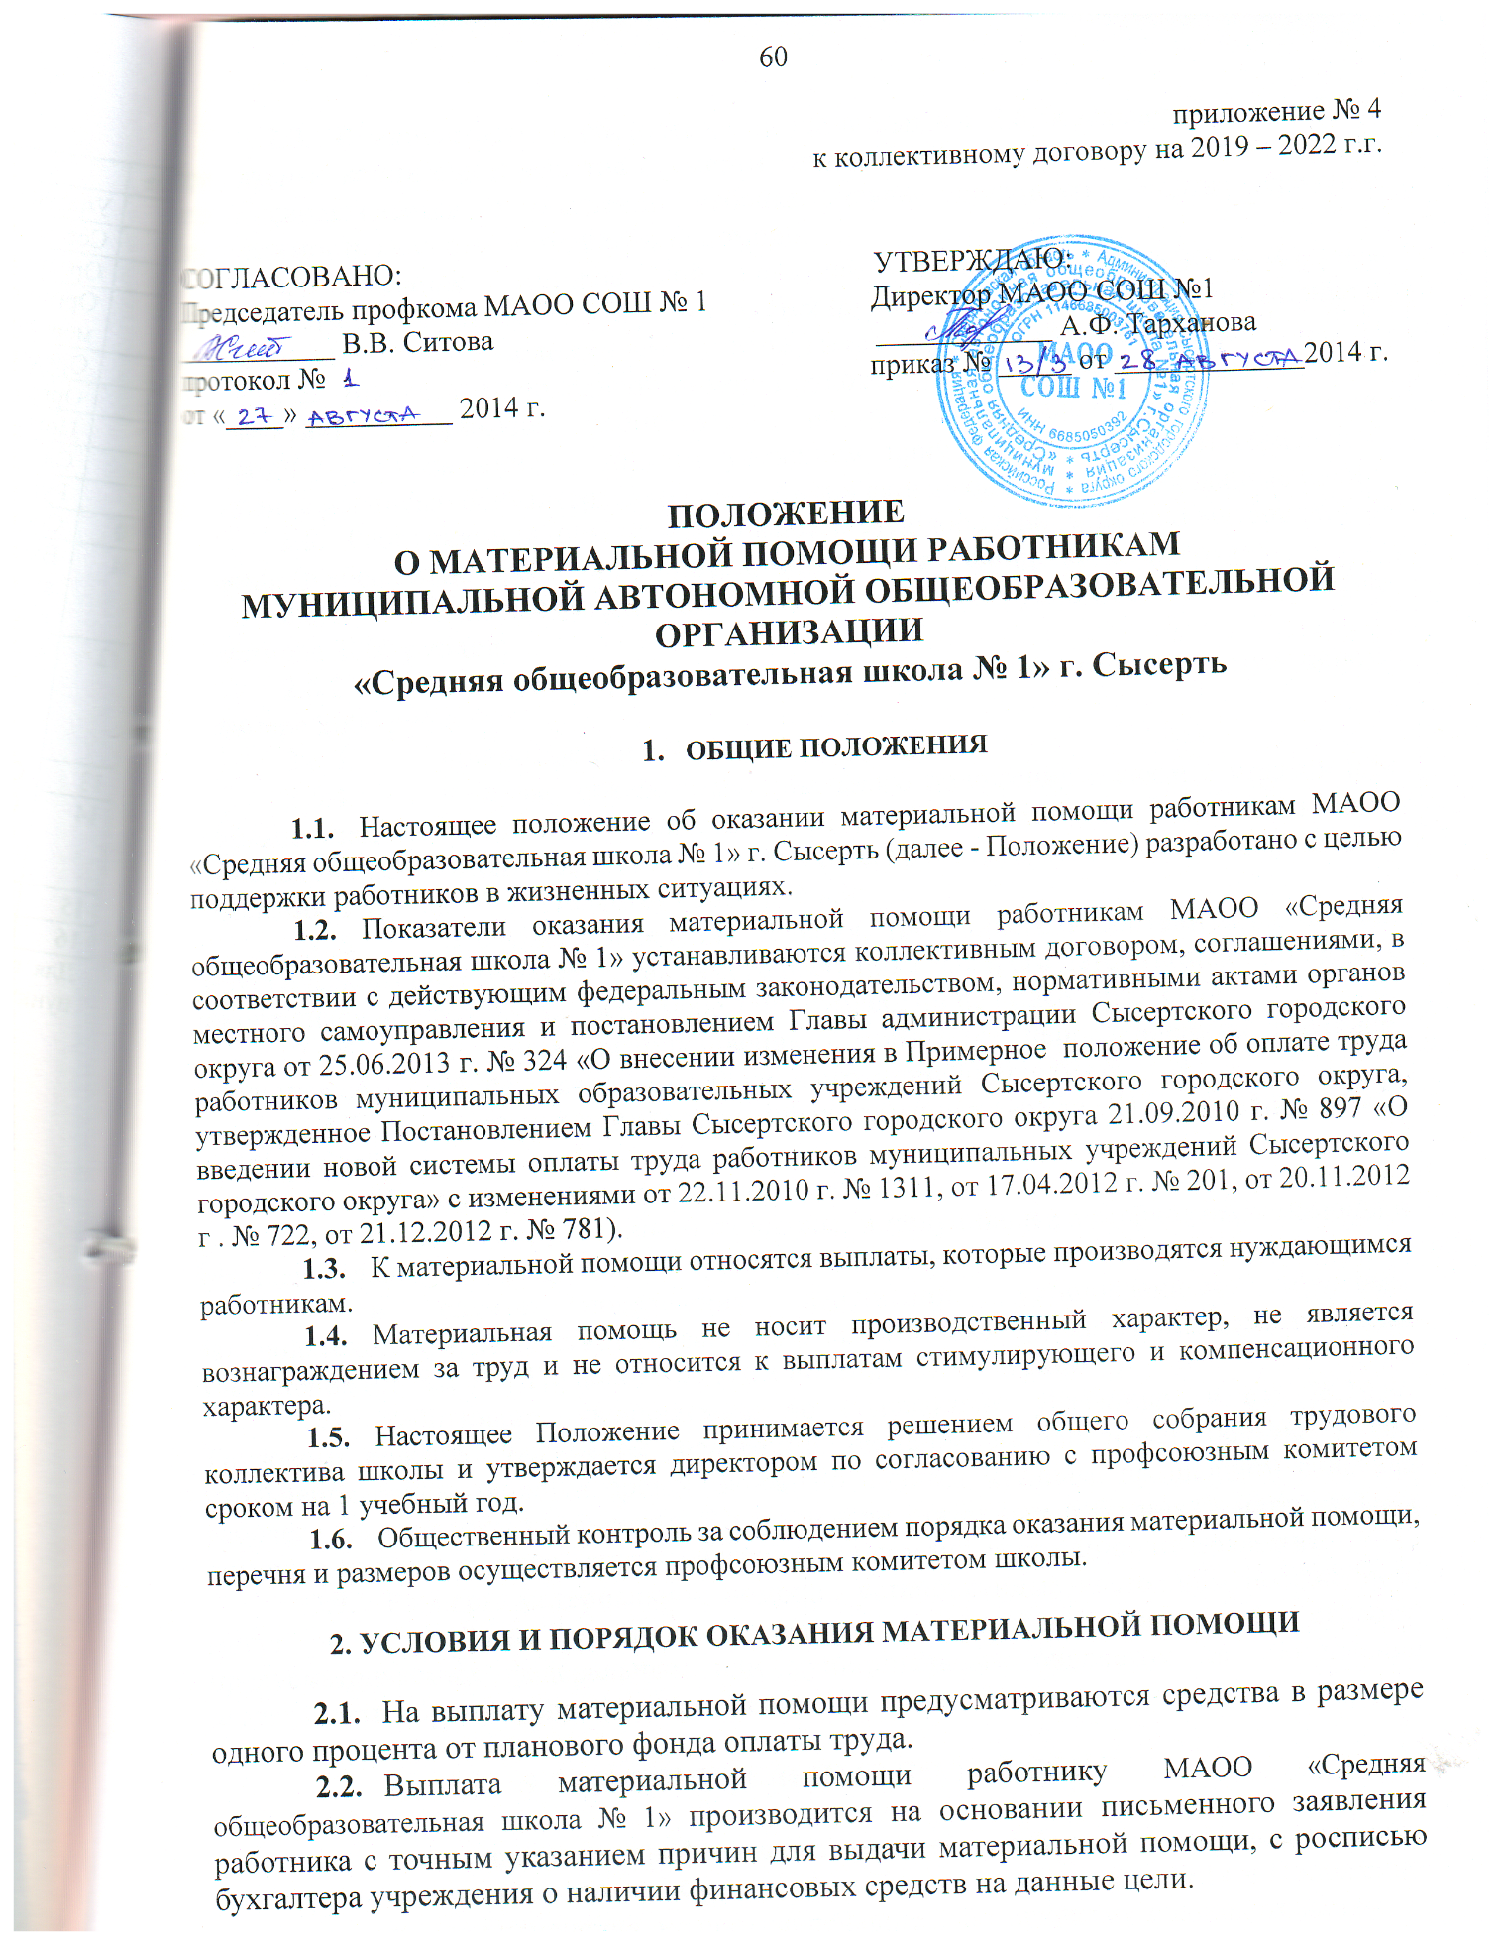
2.3. В зависимости от обстоятельств, указанных в п. 2.6. к заявлению могут быть приложены: копия свидетельства о смерти, копия свидетельства о заключении брака, копия свидетельства о рождении ребенка, другие документы, подтверждающие необходимость выплаты материальной помощи.
2.4. Оказание материальной помощи работникам МАОО «Средняя общеобразовательная школа № 1» осуществляется по решению руководителя учреждения в соответствии с данным Положением и утверждается приказом по учреждению.
2.5. Выплата материальной помощи руководителю учреждения производится в соответствии с приказом работодателя, на основании письменного заявления руководителя учреждения с точным указанием причин для выдачи материальной помощи, с росписью бухгалтера школы о наличии финансовых средств на данные цели.
2.6. Работникам школы устанавливаются следующие виды выплат материальной помощи (в абсолютном размере) при наличии средств в фонде оплаты труда:
    - в случае смерти работника в период его трудовых отношений в школе - в размере 2000 рублей;
    - в случае смерти близких родственников (мать, отец, дети, муж/жена) - в размере 2000 рублей;
    - при рождении ребенка - 1500 рублей;
    - в случае тяжелого материального положения в связи с утратой или повреждением недвижимого имущества в результате стихийного бедствия и иных непредвиденных обстоятельств (пожар, квартирная кража, авария систем водоснабжения, отопления и других обстоятельств) - 5000 рублей;
    - в случае проведения лечения, требующего госпитализации и (или) хирургического вмешательства, как самого работника, так и его детей (возраст до 18 лет), находящихся на иждивении - в размере 1500 рублей, но не более 2 раз в год.
    - в случае возникновения у работника непредвиденных расходов, связанных со свадьбой самого работника или его детей 2000 рублей,
    - в иных трудных жизненных ситуациях (кража, ДТП, обучение детей) – 1500 рублей.
2.7. Материальная помощь не оказывается:
    - работникам, уволенным из школы, и получившим материальную помощь в текущем календарном году и вновь принятым в школу в этом же году;
    - в случае совершения нарушений, установленных трудовым законодательством, в качестве основания для наложения дисциплинарного взыскания или увольнения (ст. 81, 192 Трудового кодекса Российской Федерации).
2.8. Работникам, увольняемым по основаниям, указанным в ст. 78,79,80 Трудового кодекса Российской Федерации, оказание материальной, помощи в год увольнения осуществляется пропорционально полным месяцам, прошедшим с начала рабочего года до даты увольнения. В случае если указанным работникам материальная помощь уже была оказана, данная материальная помощь удержанию не подлежит.
2.9. Размеры материальной помощи, установленные настоящим положением, могут в дальнейшем увеличиться исходя из наличия финансовых средств, предусматриваемых федеральным или муниципальным бюджетом на обеспечение деятельности образовательного учреждения.

3. ЗАКЛЮЧИТЕЛЬНЫЕ ПОЛОЖЕНИЯ

- По инициативе профсоюзного комитета, работников образовательного учреждения и директора МАОО «Средняя общеобразовательная школа № 1» в Положение могут быть внесены изменения, не противоречащие действующему законодательству.
- Все дополнения и изменения настоящего Положения принимаются решением общего собрания трудового коллектива МАОО «Средняя общеобразовательная школа № 1» и утверждаются приказом директора по согласованию с профсоюзным комитетом.
- После принятия новой редакции Положения предыдущая редакция теряет силу.
- Срок действия данного положения - с 27 августа 2014 года.

